

Πανεπιστήμιο Αιγαίου

Τμήμα Μχανικών Πληροφοριακών και Επικοινωνιακών Συστημάτων

Ψηφιακή Επεξεργασία Εικόνας

Τεχνική Αναφορά Άσκησης 3

Τσότρας Στέφανος 321/2013189

30/05/2019

- a) Nα υπολογιστεί ο 2D FFT των εικόνων cycle1, cycle2, rectangle και bridge (μπορείτε να χρησιμοποιήσετε τη συνάρτηση fft2 της Matlab). Στη συνέχεια να γίνει γραμμική και λογαριθμική απεικόνιση του πλάτους του. Το χωρικό σημείο (0,0) πρέπει να βρίσκεται στο κέντρο (μπορείτε να χρησιμοποιήσετε τη συνάρτηση fftshift της Matlab). Σχολιάστε τα αποτελέσματα.

b) Επαναλάβετε το ερώτημα a) για τις εικόνες rectangle και bridge αφού πρώτα τις περιστρέψετε κατά 45ο (μπορείτε να χρησιμοποιήσετε τη συνάρτηση imrotate της Matlab). Τι παρατηρείτε;

a) Υλοποιήθηκε συνάρτηση fft2d() όπου πέρνει ως είσοδο μία εικόνα υπολογίζει το μετασχηματισμό 2D Fourier, ως προς το κέντρο και εμφανίζει γραμμικά και λογαριθμικά τα αποτελέσματα.Οι εμφανίσεις παρουσιάζονται παρακάτω:

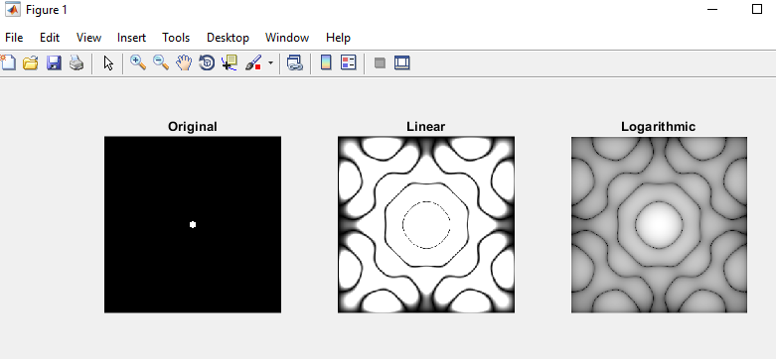
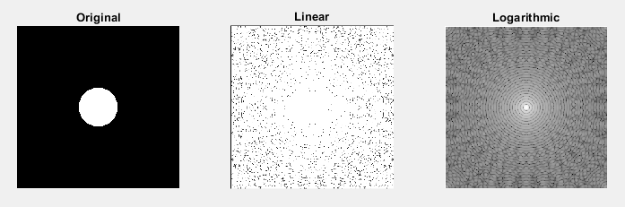
cycle1

cycle2

rectangle

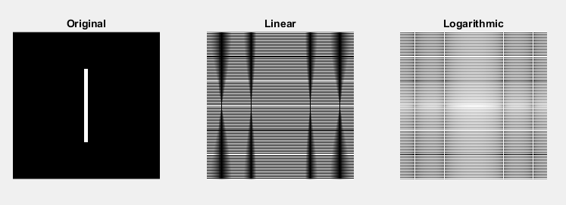
bridge

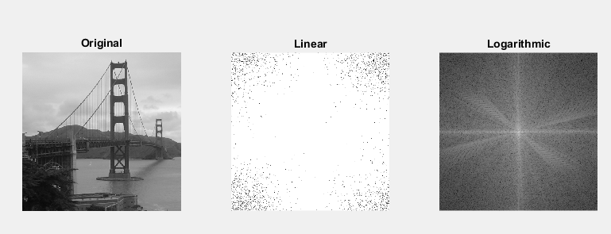

Αρχικά, η λογαριθμική απεικόνιση αποκαλύπτει λεπτομέρεις που κρύβονται στη γραμμική, ιδιαίτερα στις πιο σύνθετες εικόνες cycle2 και bridges.
Στις δύο πρώτες εικόνες οι κύκλοι φαίνεται να είναι δυσανάλογοι του αρχικού τους μεγέθους και ο πιο μεγάλος παρουσιάζει εξερετική πολυπλοκότητα στο πεδίο συχνοτήτων, παρά τη απλότητα της κανονικής εικόνας.

b) Αφού περιστράφηκαν οι εικόνες rectangle και bridge εφαρμόστηκε η ίδια συνάρτηση.

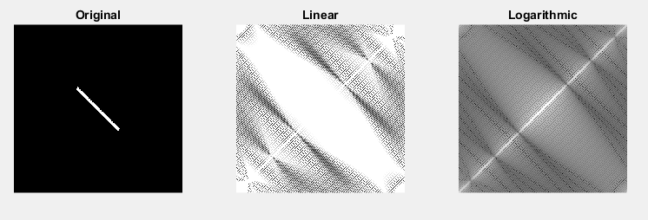
rotated_rectangle

rotated_bridge
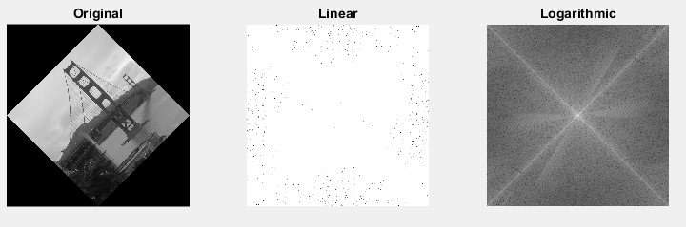

Παρατηρήσεις:

Η εικόνα bridge στο πεδίο συχνοτήτων φαίνεται να έχει μείνει ανεπηρέαστη από τη περιστροφή.

- i) H εικόνα noisy_clock έχει προσθετικό λευκό Gaussian θόρυβο. Να εφαρμόσετε στην εικόνα χαμηλοπερατό (lowpass) φίλτρο Butterworth (γιατί;). Η συχνότητα αποκοπής και η τάξη του φίλτρου να δίνονται σαν παράμετροι στη συνάρτησή σας. Να απεικονιστούν τα φίλτρα (imshow και mesh) και τα αποτελέσματα για 3 διαφορετικές τιμές της τάξης του φίλτρου (επιλέξτε 3 χαρακτηριστικές περιπτώσεις) και διαφορετικές τιμές της συχνότητας αποκοπής. Σχολιάστε τα αποτελέσματα.

    - Το χαμηλοπέρατο φίλτρο Butterworth προσφέρει ομαλές μεταβάσεις στο θάμπωμα με αποτέλεσμα να αποφεύγει ringing.
Υλοποιήθηκε συνάρτηση δημιουργίας Butterworth LPF με την εξής μεθοδολογία.
- Αρχικά ορίστηκαν οι διαστάσεις του φίλτρου ως διπλάσιες της εικόνας.

- Επαναληπτικά βρίσκουμε την απόσταση D(u,v) και εφαρμόζουμε τον τύπο του Butterworth
Απόσταση: D = ( (u – P/2)^2 + (v – Q/2)^2 )^-1
Τ'υπος: H(u,v) = 1/(1 + (d / d0)^2*n)

Στη συνέχεια υλοποιήθηκε συνάρτηση όπου εφαρμόζει το φίλτρο στο πεδίο των συχνοτήτων με τη μεθοδολογία που δόθηκε στην εκφώνση.
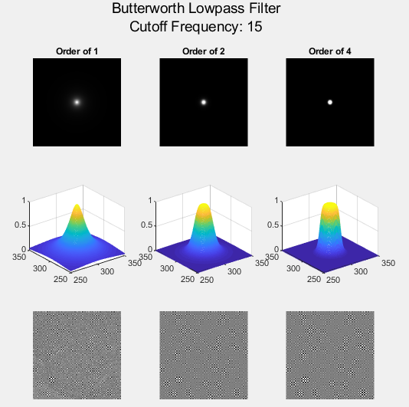
Επιλέχθηκαν 3 διαφορετικές τιμές της τάξης του φίλτρου 1, 2, 4 και 3 διαφορετικές τιμές για τη συχνότητα αποκοπής 15, 300, 500.

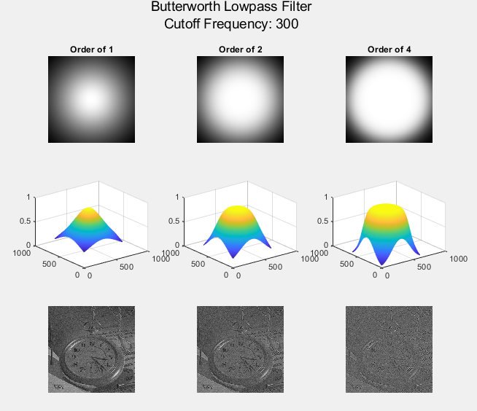
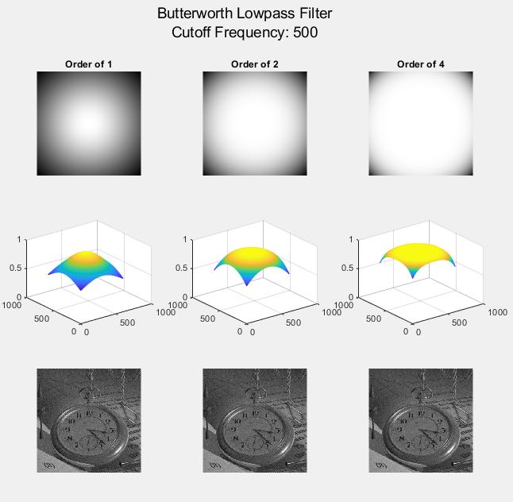

Παρατηρούμε ότι στη μεσαία τάξη η κατανομή του φίλτρου μοιάζει με τη Gaussian, ενώ στη τελευταία με αυτή του ιδανικού φίλτρου.
Επίσης, όσο πιο μικρή είναι η συχνότητα αποκοπής, τόσο μεγαλύτερο είναι το θόλωμα.Μόνο με συχνότητα αποκοπής 100 και άνω διακρίνεται η πραγματική εικόνα.

ii)
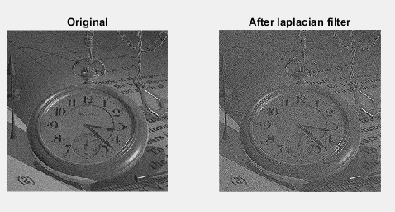
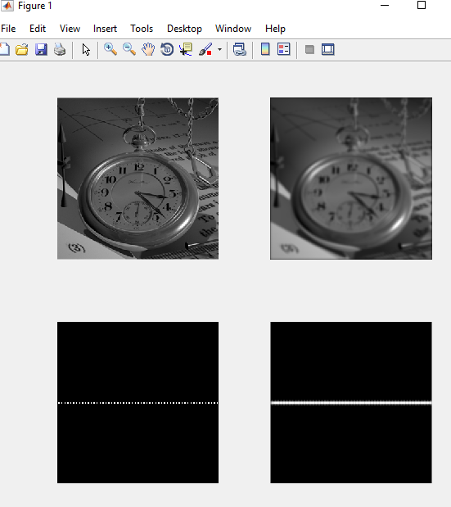
- Δίνεται η συνάρτηση optical_system.p, η οποία θεωρούμε ότι αποτελεί ένα γραμμικό και χωρικά αμετάβλητο σύστημα. Η optical_system.p είναι της μορφής Y=optical_system(X), όπου X είναι η είσοδος. Η εικόνα Υ που παίρνουμε στην έξοδο είναι υποβαθμισμένη λόγω της PSF του οπτικού συστήματος. a) Περάστε τις εικόνες clock και dots από το οπτικό σύστημα. b) Ποια είναι η PSF του οπτικού συστήματος;

    - Να βρεθεί τι τύπος θορύβου υπάρχει στις εικόνες noisy_image1 και noisy_image2. Για κάθε τύπο θορύβου, να γίνει εκτίμηση των παραμέτρων του.

Ο τύπος θορύβου γίνεται πιο εύκολα αντιληπτός εμφανίζοντας τα ιστογράμματα των εικονών.

Η noisy_image1 έχει Rayleigh.
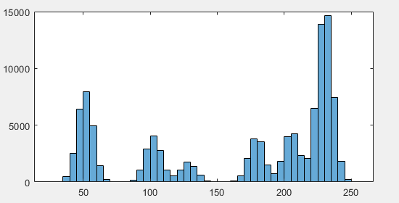
Η noisy_image2 έχει κρουστικό θόρυβο (salt n pepper).

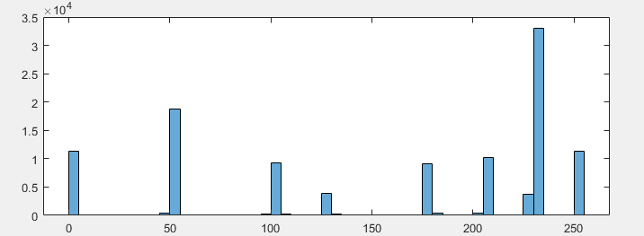

Παράρτημα

